Κάστρο των Ιπποτών
Το παλάτι του Μεγάλου Μαγίστρου ή κάστρο των Ιπποτών αποτελεί ένα από τα πιο επιβλητικά κτίσματα του 14ου αιώνα, αλλά και το σημαντικότερο μνημείο της περιόδου των Ιπποτών. Βρίσκεται μέσα στη Μεσαιωνική Πόλη της Ρόδου, στη βορειοδυτική της πλευρά του νησιού και χτίστηκε από τους Ιππότες του Αγίου Ιωάννη στη θέση παλαιότερης βυζαντινής ακρόπολης, η οποία υπήρχε από τον 7ο αιώνα μ.Χ. Παρότι δεν έχει επαληθευτεί, φημολογείται, ότι σε αυτό το σημείο ήταν ο ιερός ναός του θεού Ήλιου και πιθανόν εκεί να είχε στηθεί ο Κολοσσός της Ρόδου. Το παλάτι υπήρξε επί δύο αιώνες η κατοικία του Μεγάλου Μαγίστρου, το διοικητικό κέντρο των ιπποτών, αλλά και η έδρα της άρχουσας κοινωνικής και πνευματικής τάξης της Ρόδου.

Κάστρο Κρητηνίας
Το κάστρο της Κρητηνίας ή Καστέλλο, όπως αποκαλείται από τους ντόπιους, είναι το δεύτερο πιο καλοδιατηρημένο κάστρο μετά το παλάτι του Μεγάλου Μαγίστρου και βρίσκεται περίπου 50χλμ από την πόλη της Ρόδου. Είναι χτισμένο σε λόφο περίπου 131μ. πάνω από το χωριό Κρητηνία. Το κάστρο αποτελεί ένα μείγμα Βυζαντινής και Μεσαιωνικής τεχνοτροπίας και μέσα σε αυτό υπάρχουν τα ερείπια από την Καθολική Εκκλησία του Αγίου Παύλου. Την περίοδο της Ενετοκρατίας χρησιμοποιήθηκε ως Ναύσταθμος. Χτίστηκε το 1472 από τον Giorgio Orsini με σκοπό την προστασία των κατοίκων από τις επιδρομές των Τούρκων και ολοκληρώθηκε τον 16ο αιώνα από τον Caretto. Είναι γνωστό πως ένας από τους σπουδαιότερους μηχανικούς της εποχής, ο Basilio della Scola, εργάστηκε για την ενίσχυση του κάστρου προκειμένου να μπορεί να αντιμετωπίσει τα κανόνια του Τουρκικού στόλου. Σήμερα, οι επισκέπτες μπορούν να θαυμάσουν στον εξωτερικό τοίχο του κάστρου τα οικόσημα των δύο Μεγάλων Μαγίστρων, του Origny και του D’ Amboise, να απολαύσουν το θεσπέσιο ηλιοβασίλεμα και να μαγευτούν από τη θέα που προσφέρεται.

Κάστρο Φιλερήμου
Το Κάστρο Φιλερήμου βρίσκεται στην νοτιοανατολική γωνιά της αρχαίας ακρόπολης Ιαλυσού και απέχει 20χλμ. από την πόλη της Ρόδου. Οικοδομήθηκε από τους Βυζαντινούς τον 11ο αιώνα, οι οποίοι στη θέση της αρχαίας ακρόπολης έχτισαν φρούριο, αλλά διακρίνονται σε αυτό διάφορες οικοδομικές φάσεις, αρχαία, βυζαντινή, ιπποτική και τουρκοκρατίας. Οι Βυζαντινοί χρησιμοποίησαν το κάστρο ως καλοκαιρινή κατοικία, αλλά αργότερα, όταν έφθασαν στο νησί οι Ιππότες του Τάγματος του Αγίου Ιωάννη και συνειδητοποιώντας τη στρατηγική θέση του, προσπάθησαν να τους διώξουν. Η θέση του επέτρεπε την παρακολούθηση μιας μεγάλης περιοχής των δυτικών ακτών της Ρόδου κι, επιπρόσθετα, από εκεί μπορούσαν εύκολα να παρακολουθήσουν τα εχθρικά πλοία, για αυτό ήταν πόλος έλξης από τους κατακτητές. Το 1522, καταλήφθηκε και από τον στρατό του Σουλειμάν του Μεγαλοπρεπή, ο οποίος από εκεί ξεκίνησε την επίθεσή του στο νησί. Μετά την Τουρκοκρατία, την περίοδο 1926-1936, οι Ιταλοί, που είχαν καταλάβει το νησί, έκαναν εργασίες αναστήλωσής του.

Κάστρο Μονολίθου
Το κάστρο Μονολίθου βρίσκεται στο γραφικό χωριό Μονόλιθος, το οποίο βρίσκεται 73χλμ νοτιοδυτικά από την πόλη της Ρόδου. Χτίστηκε από τους ιππότες του Αγίου Ιωάννη τον 14ο αιώνα με σκοπό την προστασία των κατοίκων από τους πειρατές, αλλά και τον έλεγχο στη θάλασσα. Τα κλασικά χρόνια υπήρχε φρυκτωρία, ενώ αργότερα οι ιππότες του Τάγματος το ανακαίνισαν σε Βυζαντινό Κάστρο υπό την ηγεσία του Μεγάλου Μαγίστρου D’ Aubusson. Αργότερα, καταλήφθηκε από τους Τούρκους, ενώ αποτέλεσε ένα από τα τέσσερα πιο ισχυρά φρούρια της Ρόδου, λόγω της θέσης του. Σήμερα ο επισκέπτης μαγεύεται από τη θέα του και μπορεί να περιηγηθεί στο εσωτερικό του βλέποντας τις διασωθείσες στοές, τις δεξαμενές, τμήματα από τους πύργους, αλλά και τα ερείπια από το εκκλησάκι του Αγίου Παντελεήμονα.

Κάστρο Ασκληπειού
Το κάστρο Ασκληπειού είναι χτισμένο πάνω σε λόφο ύψους 250μ., ανατολικά από το χωριό Ασκληπειό, στην ανατολική πλευρά της Ρόδου. Τον 15ο αιώνα ολοκληρώθηκε η κατασκευή του από τον Μεγάλο Μάγιστρο D’ Aubusson και χτίστηκε στο συγκεκριμένο σημείο για να προστατεύει τον οικισμό, ενώ η στρατηγική του θέση επέτρεπε την εποπτεία μεγάλου τμήματος της ακτογραμμής και των δρόμων της ενδοχώρας. Ανακατασκευάστηκε από τους ιππότες του Αγίου Ιωάννη σε τουλάχιστον δύο φάσεις, ενώ πιθανον παλαιότερα να αποτελούσε παλιό Βυζαντινό φρούριο. Σήμερα, προσελκύει πολύ κόσμο καθώς είναι ιδιαίτερα εντυπωσιακή η πανοραμική θέα που προσφέρει, αφού από την ανατολική πλευρά του κάστρου ο επισκέπτης μπορεί να θαυμάσει το ψηλότερο βουνό της Ρόδου, τον Αττάβυρο, ενώ από τη δυτική πλευρά να μαγευτεί από τον κόλπο του Γενναδίου, το Κιοτάρι, μέχρι και τη Λαχανιά.

Κάστρο Αρχαγγέλου
Το κάστρο Αρχαγγέλου βρίσκεται 27χλμ νότια από την πόλη της Ρόδου και είναι χτισμένο πάνω σε φυσικό βράχο ύψους 216μ. Χτίστηκε τον 15ο αιώνα επί Μεγάλου Μαγίστρου Jacques de Milly, προκειμένου να εξασφαλίζεται η προστασία των κατοίκων από κάθε κίνδυνο. Έγιναν επισκευές και ανοικοδομήσεις επί της ηγεμονίας των Pedro Raimondo Zacosta και Giovanni Battista degli Orsini. Σήμερα, αποτελεί μνημείο πολιτιστικής κληρονομιλας και αναπαλαιώνεται.

Κάστρο Φερακλού
Το Κάστρο Φερακλού βρίσκεται σε έναν βραχώδη λόφο σε ύψος 85μ. μεταξύ δύο παραλιών, στην ανατολική ακτή της Ρόδου. Δεν υπάρχουν ακριβείς πληροφορίες για το πότε χτίστηκε. Ήταν το πρώτο κτίριο που κατέλαβαν οι ιππότες μαζί με τον Μεγάλο Μάγιστρο Foulques de Villaret στις 20 Σεπτεμβρίου 1306. Παρόλα αυτά δεν αξιοποιήθηκε κι ερήμωσε. Αργότερα πραγματοποιήθηκαν διάφορες επισκευές υπό την ηγεμονία άλλων Μεγάλων Μαγίστρων. Σε κάθε κίνδυνο, κατέφευγαν στο κάστρο οι κάτοικοι από τα γειτονικά χωριά Μαλώνα, Σαλία, Καταγρός, Ζηνοδότου και Καμινάρι. Σήμερα οι επισκέπτες μπορούν να δουν στο κάστρο ευδιάκριτα τα ερείπια αποθηκών, εκκλησιών, δεξαμενών, αλλά και τα οικόσημα του Τάγματος των Ιωαννιτών ιπποτών και του Μεγάλου Μαγίστρου G. B. Degli Orsini.

Κάστρο Κοσκινού
To κάστρο βρισκόταν πάνω σε ένα βράχο ανάμεσα σε δύο πλατώματα που οδηγούν στη θάλασσα. Επάνω σε αυτόν τον βράχο είναι το ιστορικό κέντρο του χωριού. Τα υπολείμματα του κάστρου διακρίνονται –όχι πάντα εύκολα– ανάμεσα στα σπίτια.

Κάστρο Κρεμαστής
Το Κάστρο Κρεμαστής βρίσκεται στο κέντρο του οικισμού της Κρεμαστής σε ύψος 28μ. και απέχει περίπου 13χλμ από την πόλη της Ρόδου. Φημολογείται πως το κάστρο υπήρχε ήδη από τον 14ο αιώνα, αλλά έχει επικρατήσει η θεωρία ότι χτίστηκε από τον Μεγάλο Μάγιστρο Fabrizio del Carretto κατά την δεκαετία 1510-1520, καθώς με τις έρευνες, ανακαλύφθηκε το 1914 στο κάστρο το οικόσημό του πάνω στο κάστρο. Στο παρελθόν, είχε αξιοποιηθεί από τους εκάστοτε Μεγάλους Μαγίστρους ως τόπος θερινής κατοικίας, ενώ κατά την περίοδο της Τουρκοκρατίας το κάστρο αποτέλεσε και καταφύγιο για τους κατοίκους του οικισμού. Σήμερα, ελάχιστα πράγματα διασώζονται και είναι στη διάθεση του επισκέπτη. Ευδιάκριτα ο επισκέπτης μπορεί να δει τα εξωτερικά του τείχη, δύο θολωτά δωμάτια στην πύλη του φρουρίου, αλλά και την Μονή του Αγίου Νικολάου, η οποία υπάρχει, γιατί χτίστηκε αργότερα.

Κάστρο Ψίνθου
Το κάστρο της Ψίνθου βρίσκεται στο κέντρο του χωριού Ψίνθος της Ρόδου δίπλα στον ναό της Γεννήσεως της Θεοτόκου. Το Υπουργείο Πολιτισμού το χαρακτηρίζει «Κάστρο», καθώς σήμερα σώζονται ερείπια από τμήμα κτηρίου στο οποίο διακρίνονται θολωτές κατασκευές. Εικάζεται ότι ο ρόλος του είχε να κάνει με την προστασία της πλούσιας αγροτικής περιοχής, καθώς ήταν από τις πιο εύφορες στο νησί, αλλά και τον οικονομικό έλεγχο.
Κάστρο Απολακκιάς
Από το κάστρο Απολακκιάς σώζονται πολύ λίγα ερείπια, ενώ η έκταση και η περίμετρος των τειχών είναι αδύνατο να προσδιοριστούν. Μέχρι τον 19ο αιώνα, κάστρο σωζόταν σε πολύ καλύτερη κατάσταση. Ο Γερμανός αρχαιολόγος Albert Berg (1862) ανέφερε ότι στην Απολακκιά είδε ένα ογκώδες κάστρο που δέσποζε στον οικισμό!

Κάστρο Απολλώνων
Στην αρχική του μορφή το κάστρο Απολλώνων ήταν σχεδόν τετράγωνο με έναν τριώροφο πύργο. Οι τέσσερις πλευρές/τείχη είχαν εσωτερικούς χώρους με θολωτή οροφή που περιέκλειαν μια μεγάλη σχετικά έκταση στην οποία μπορούσαν να βρουν καταφύγιο οι κάτοικοι σε περιπτώσεις πειρατικών επιδρομών.

Κάστρο Βιλανόβα
Μεσαιωνικά ερείπια στην περιοχή της εκκλησίας του Αγίου Ιωάννη του Θεολόγου, λίγο έξω προς τα ανατολικά από το Παραδείσι της Ρόδου.

Κάστρο της Λίνδου
Το Μεσαιωνικό Κάστρο της Λίνδου απέχει περίπου 50χλμ από την πόλη της Ρόδου και βρίσκεται στην καρδιά του χωριού της Λίνδου, μέσα στα τείχη της ακρόπολης. Ο χώρος αποτέλεσε ισχυρό καταφύγιο με μόνιμη φρουρά κατά τους ιπποτικούς χρόνους, ενώ κατακτήθηκε και από Ρωμαίους, Βυζαντινούς, αλλά και Τούρκους. Σήμερα, αποτελεί πόλο έλξης για τους τουρίστες, καθώς είναι ένας από τους 3 πιο δημοφιλείς προορισμούς σε όλη την Ελλάδα.

Κάστρο των Ιπποτών
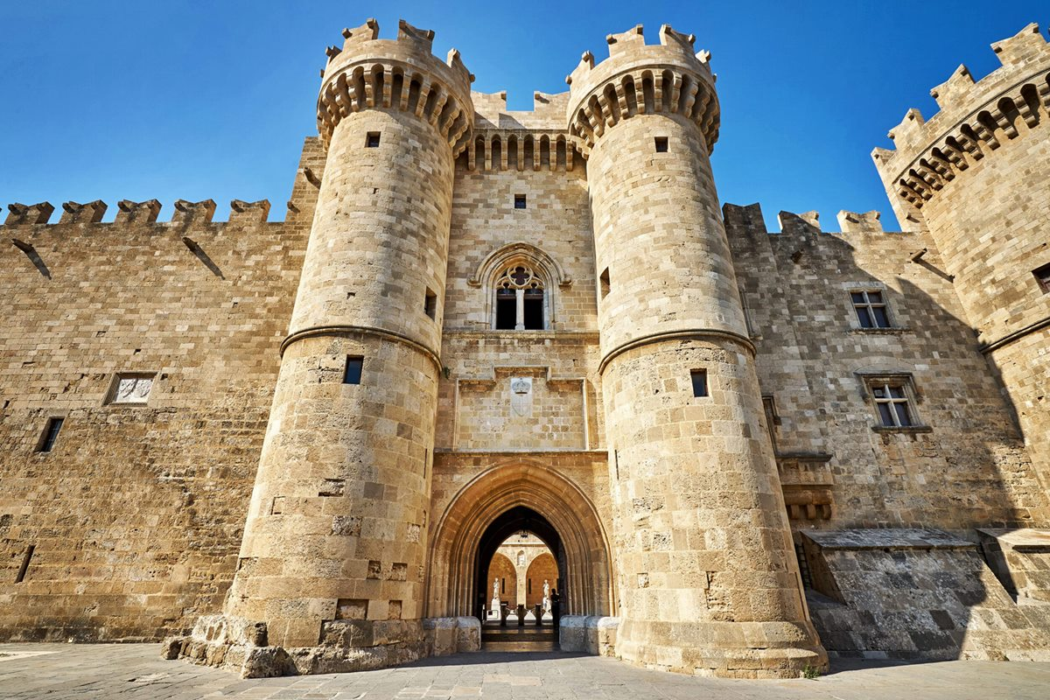
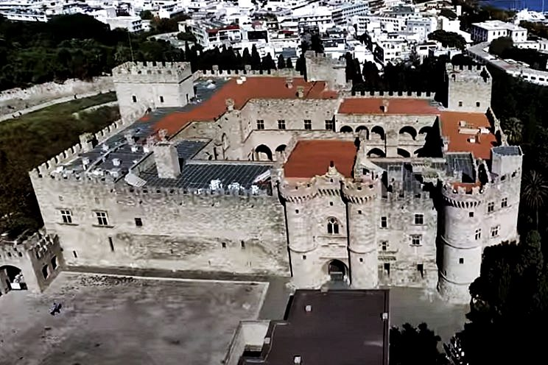
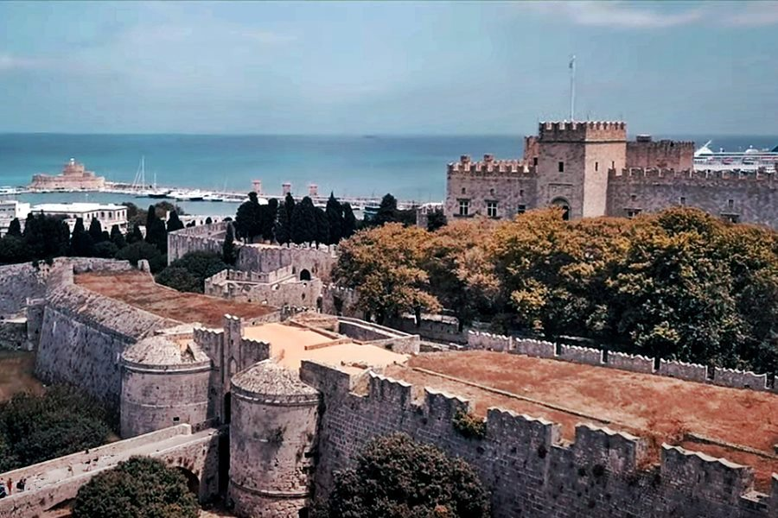
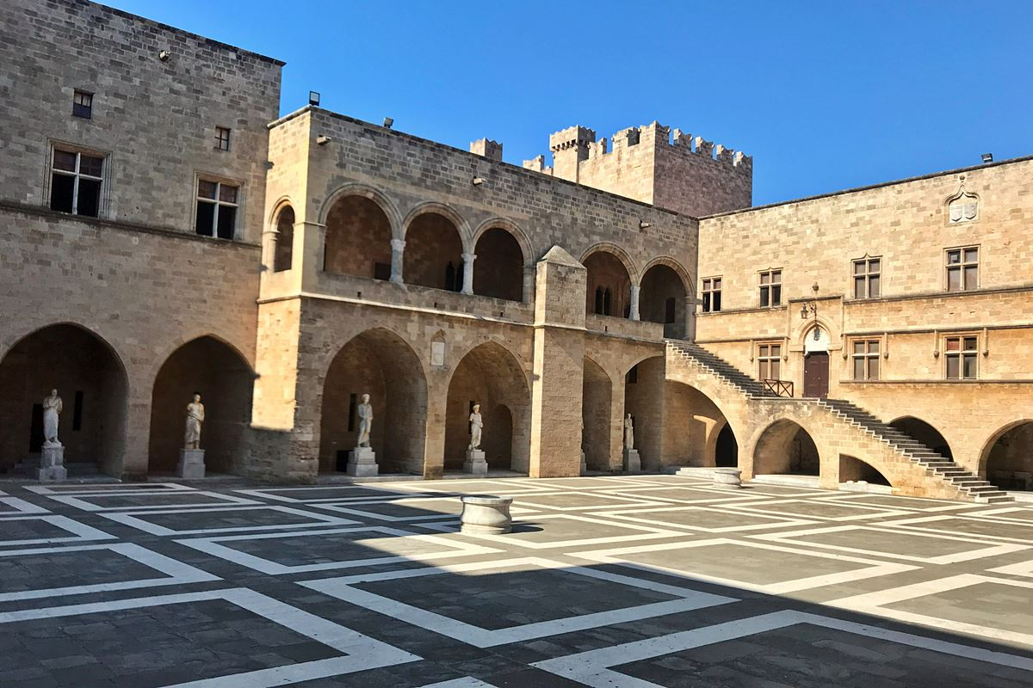
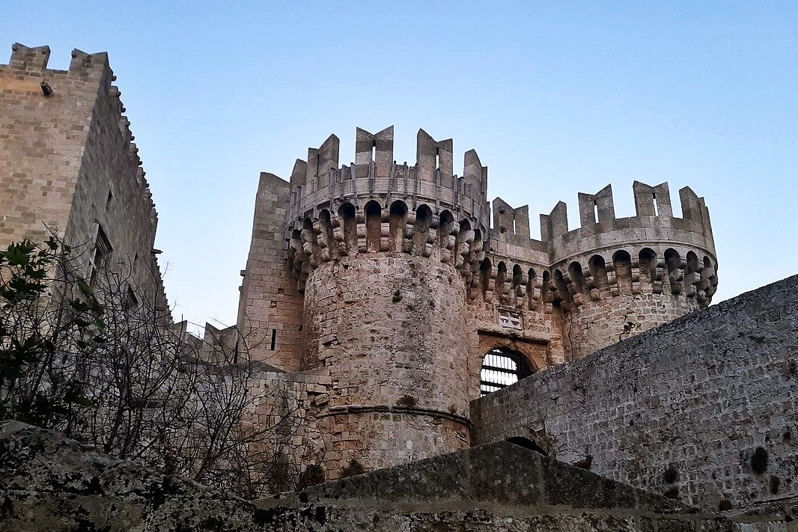

Κάστρο Κρητηνίας
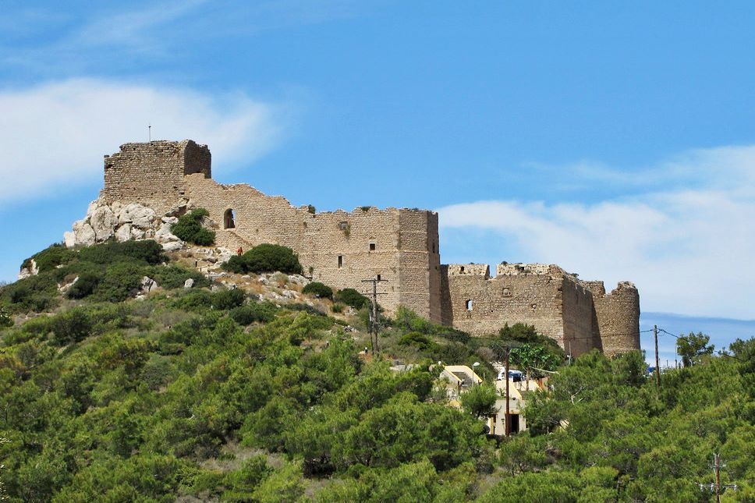

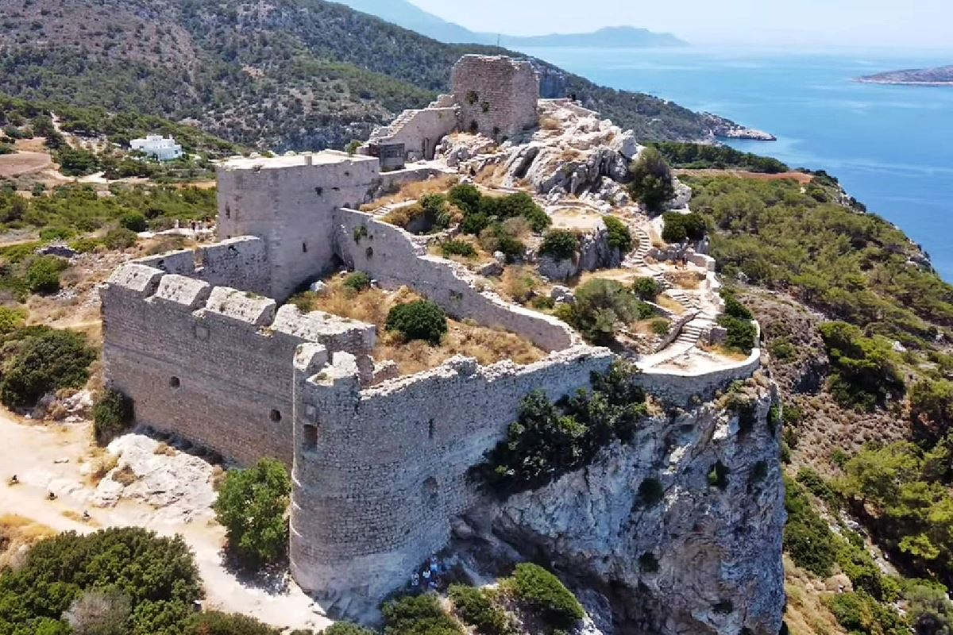

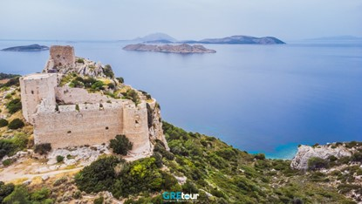
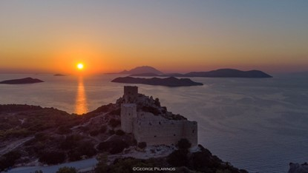

Κάστρο Φιλερήμου
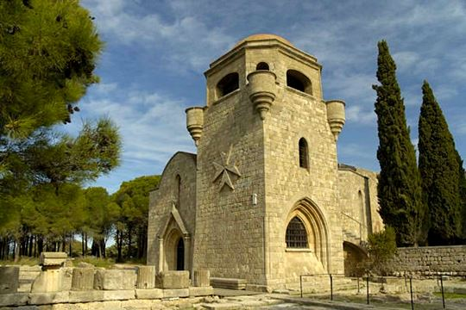
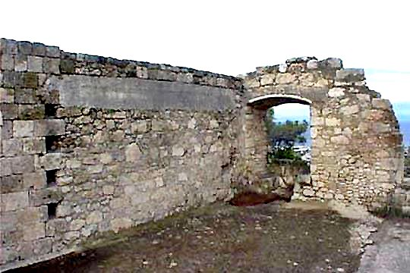

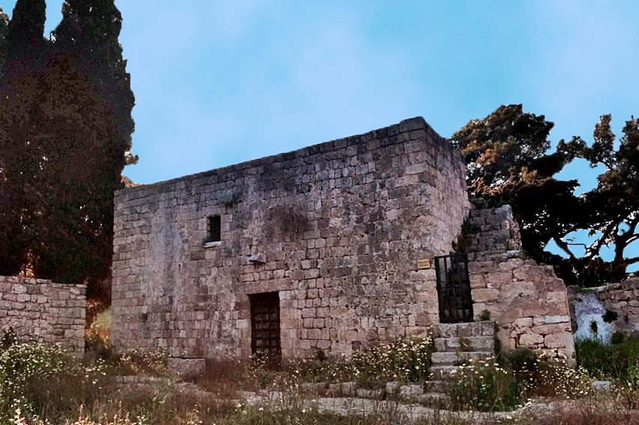

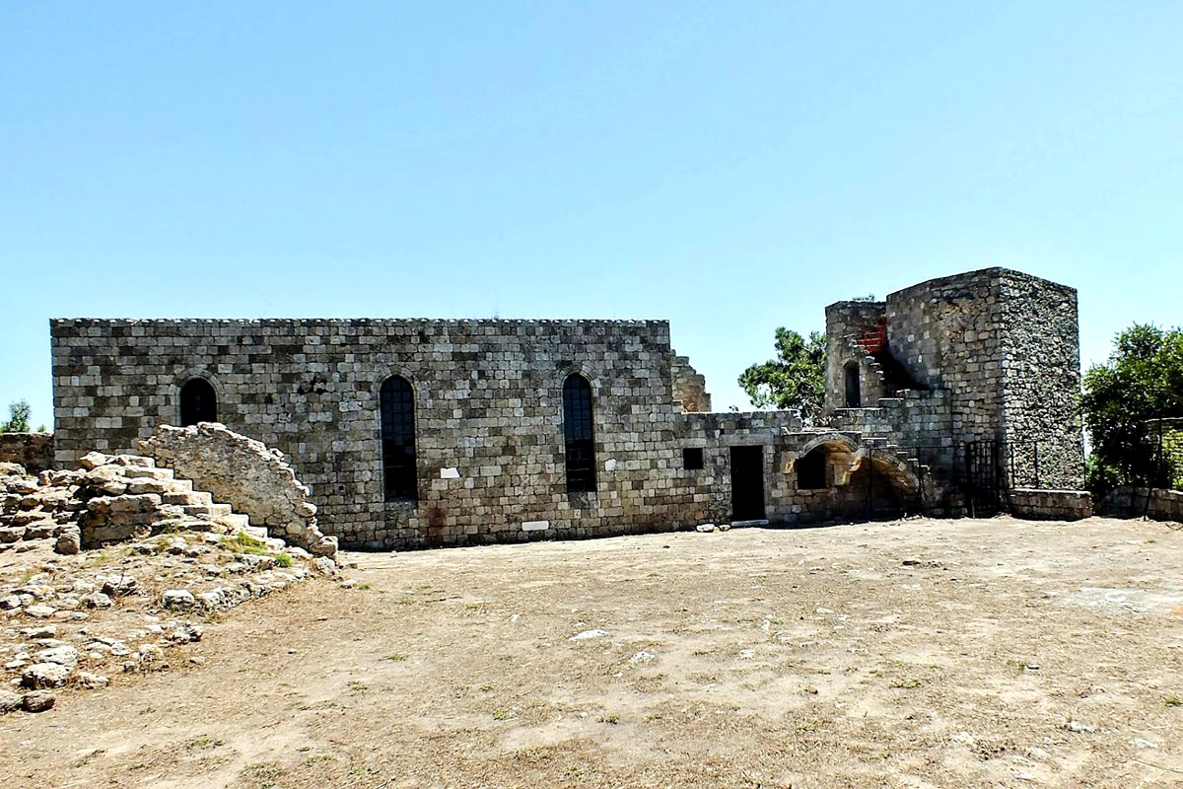

Κάστρο Μονολίθου
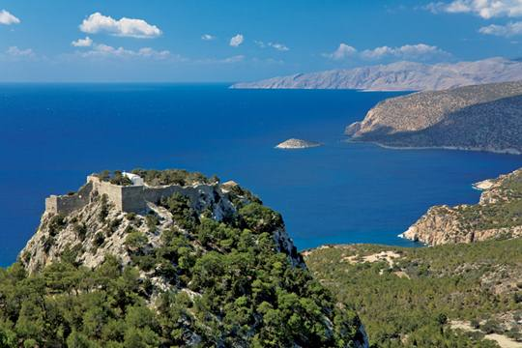
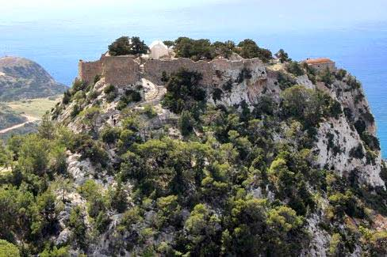

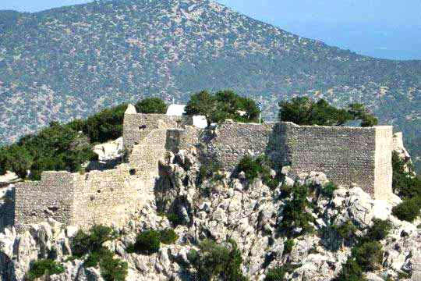

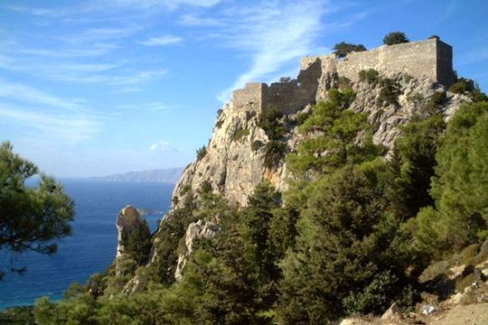

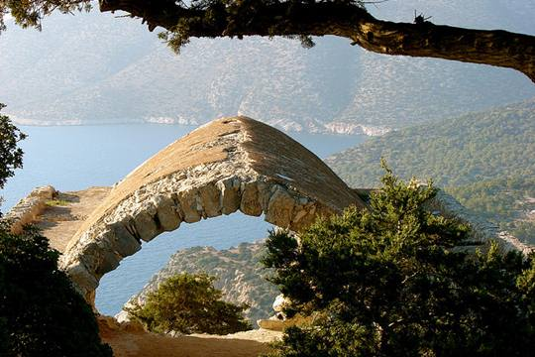
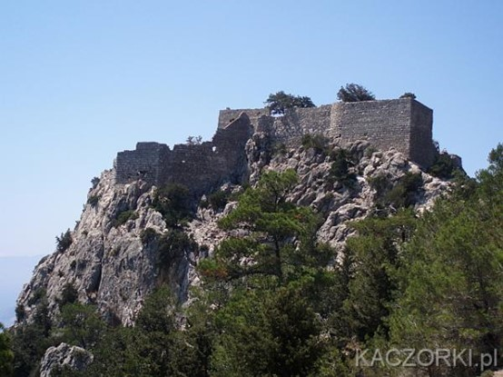

Κάστρο Ασκληπειού
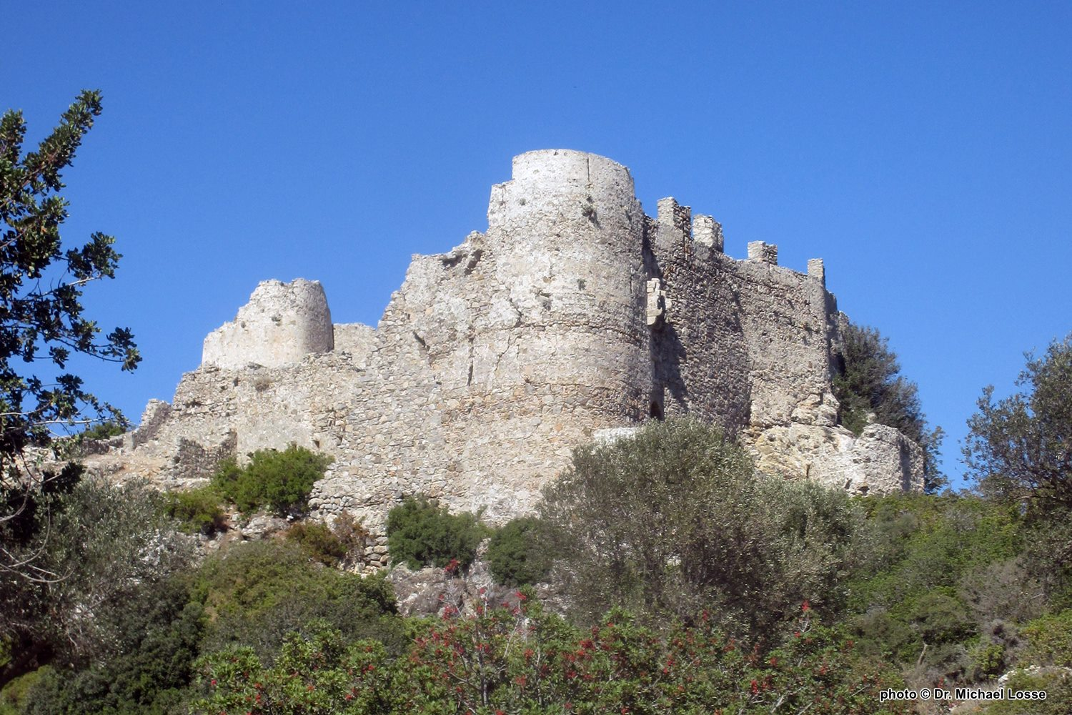
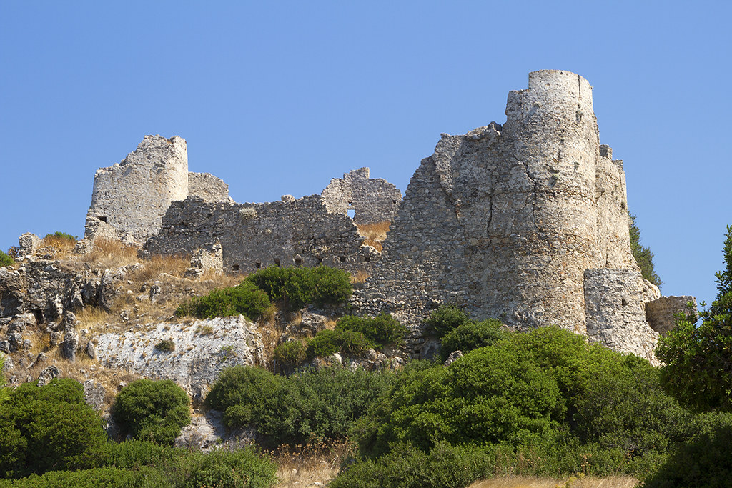

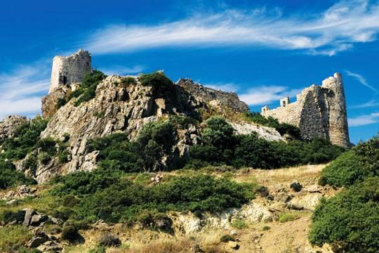
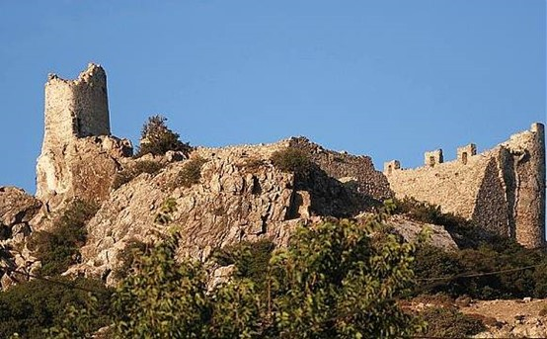

Κάστρο Αρχαγγέλου
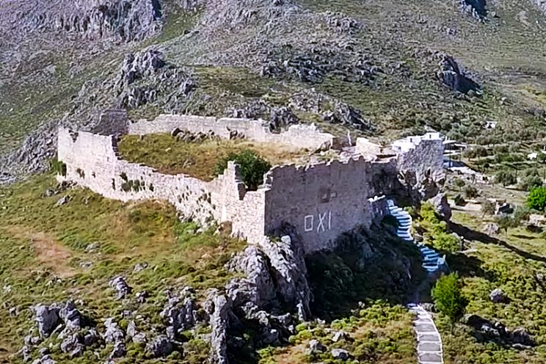
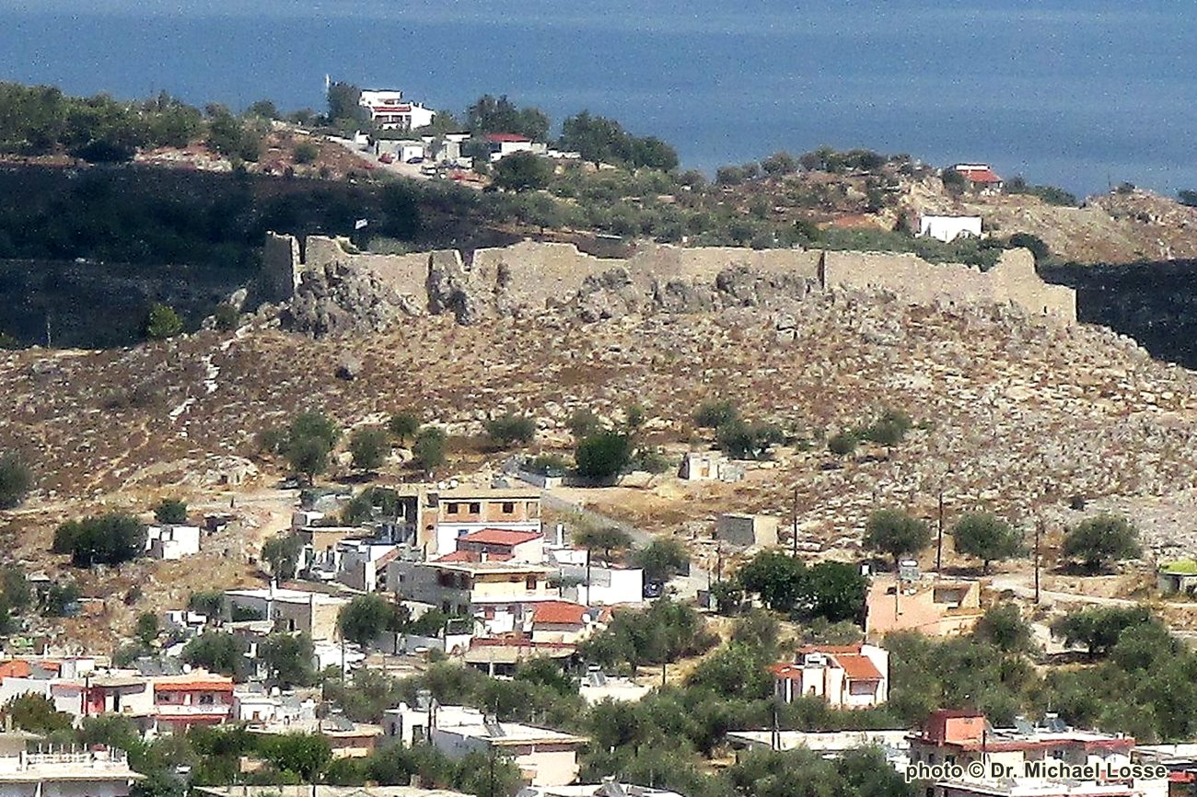

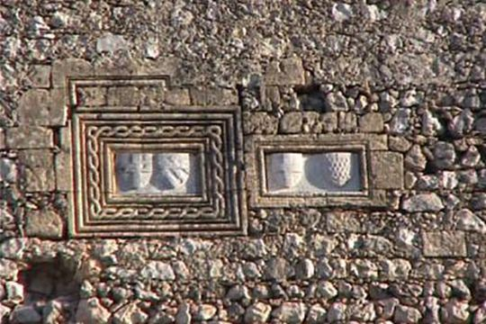
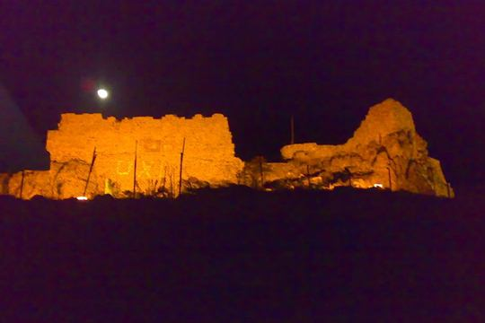

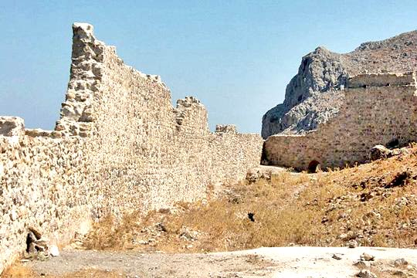

Κάστρο Φερακλού
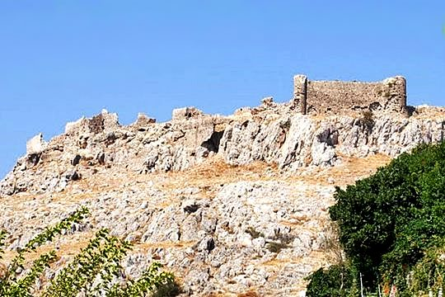

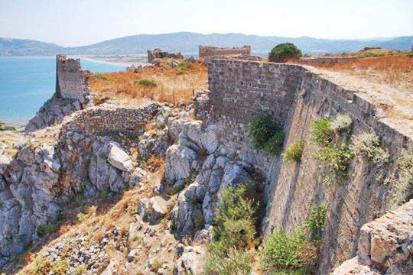
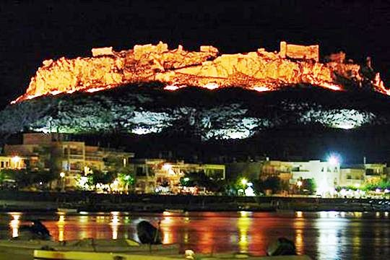

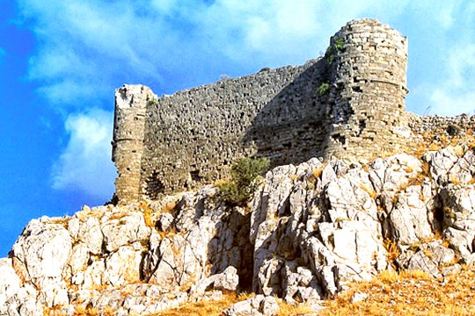
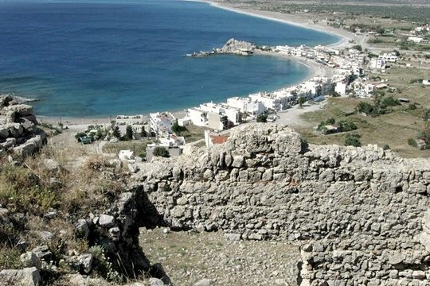

Κάστρο Κοσκινού

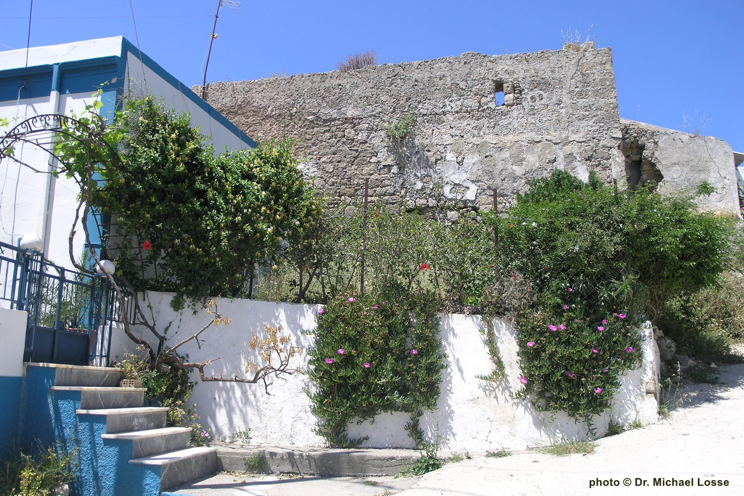
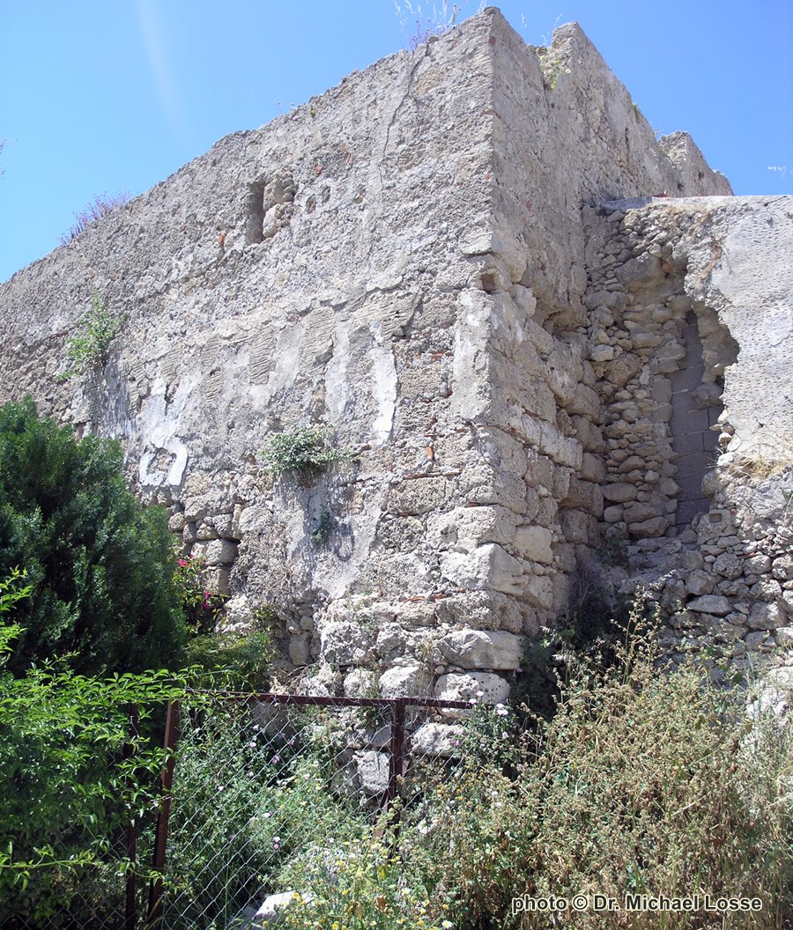

Κάστρο Κρεμαστής
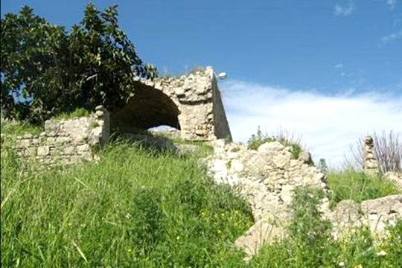
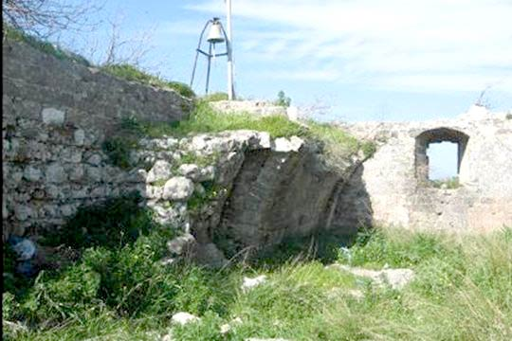

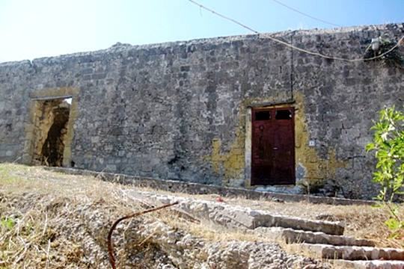

Κάστρο Ψίνθου
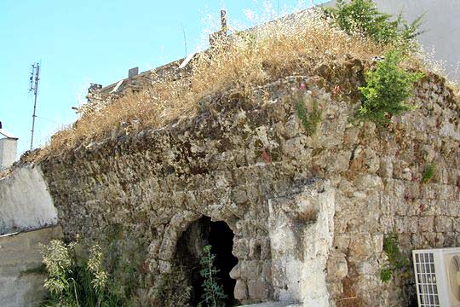

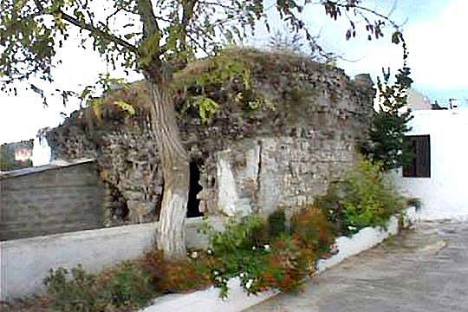
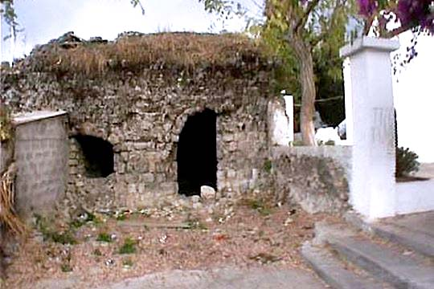

Κάστρο Απολακκιάς
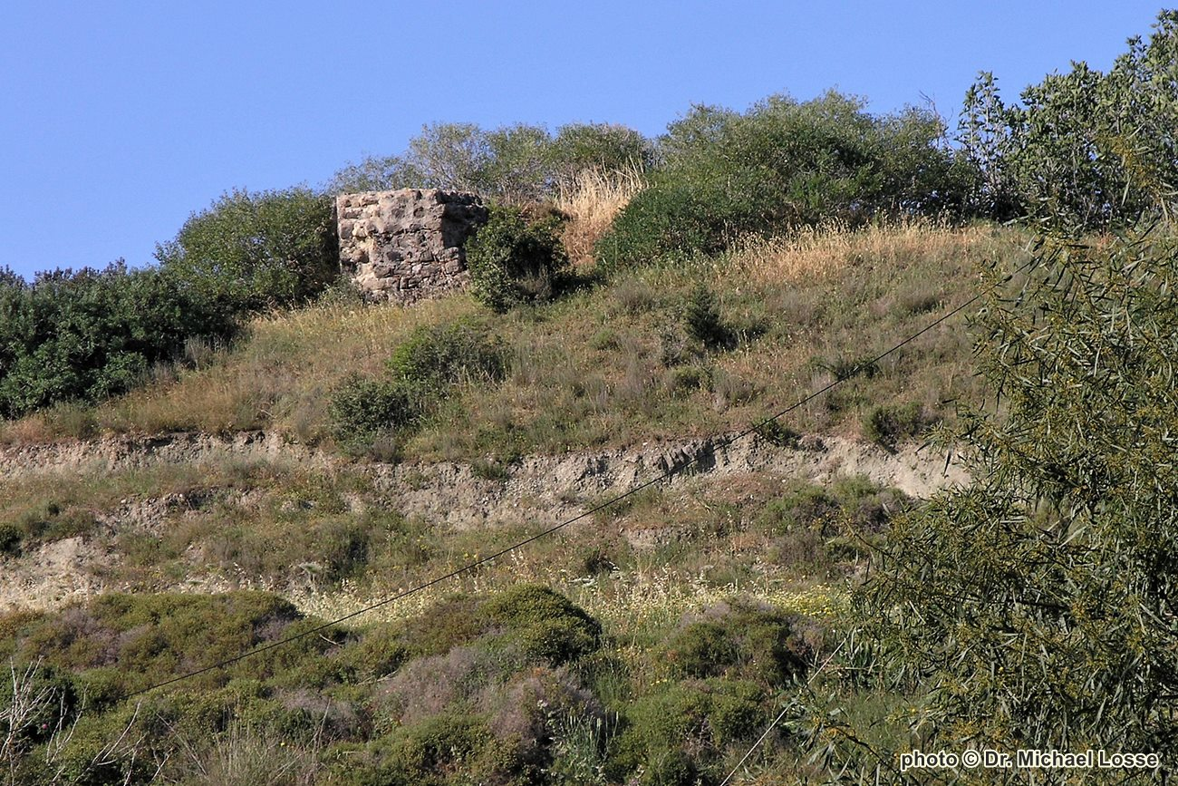
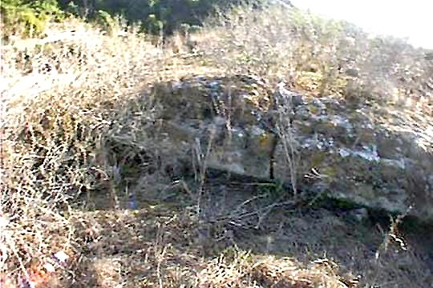

Κάστρο Απολλώνων
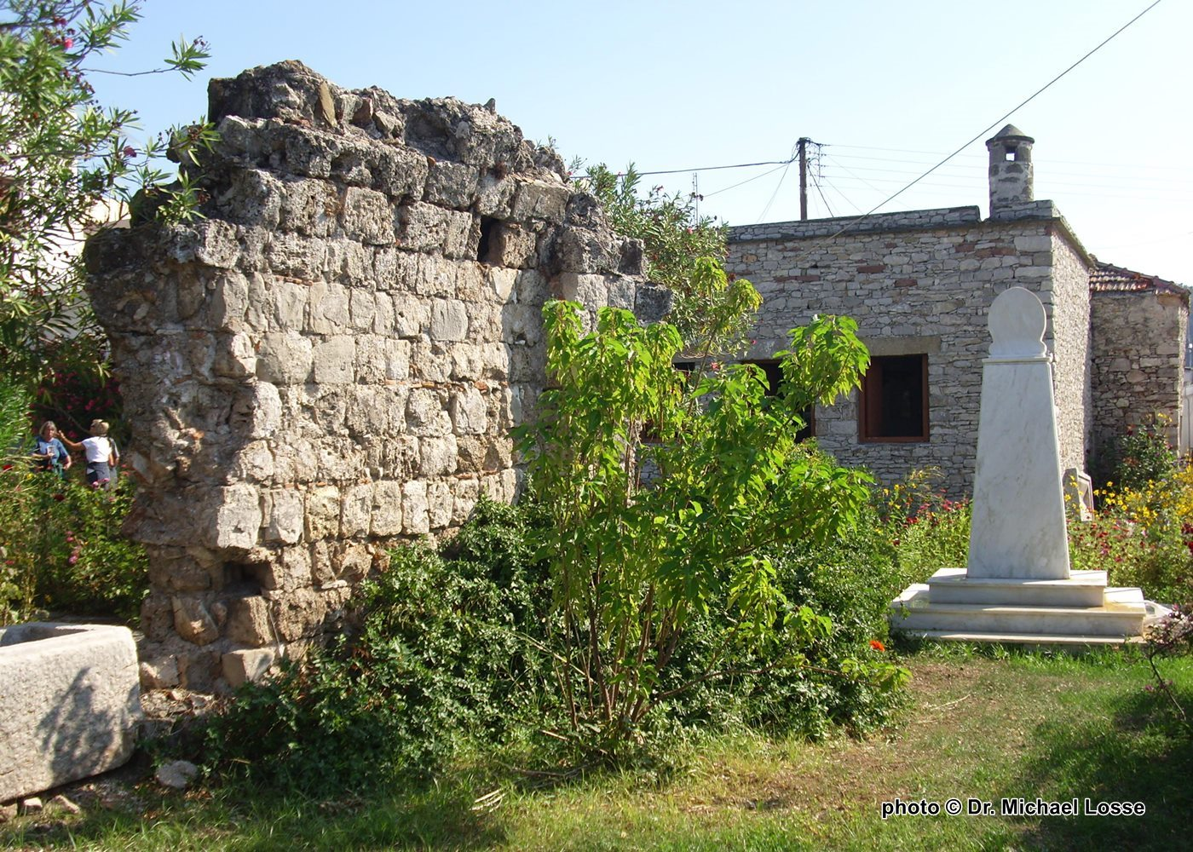
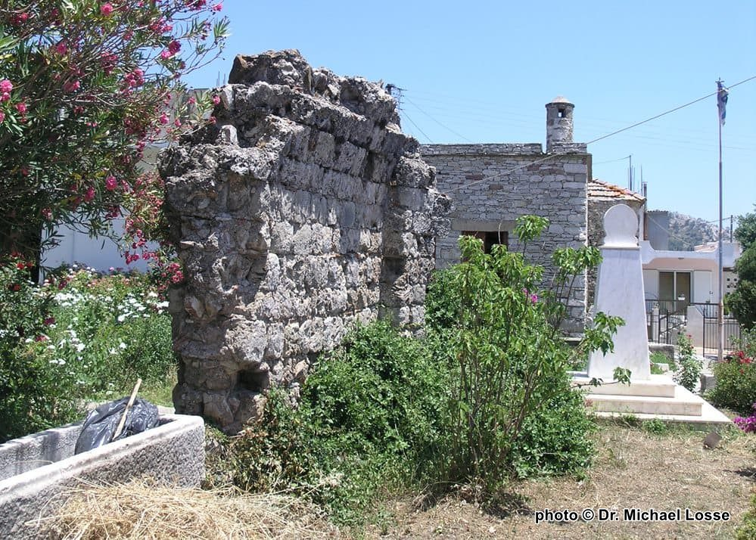

Κάστρο Βιλανόβα
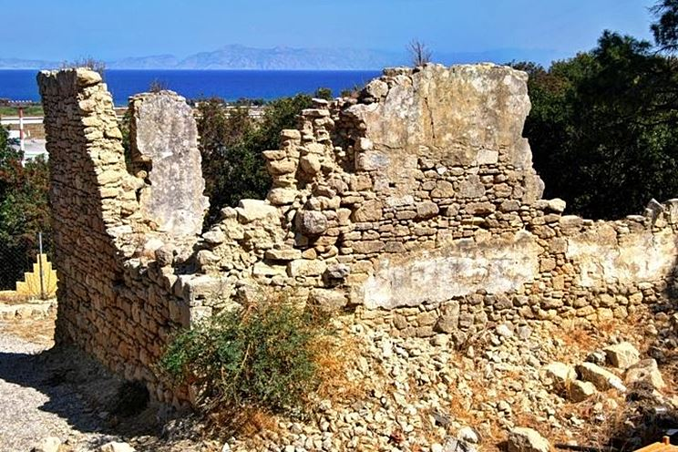

Κάστρο της Λίνδου
